

**REGLEMENT DE VIE DE L’ÉCOLE Élémen’Terre**

**PREAMBULE**

La vie de l’école **Élémen’Terre** repose sur des valeurs et des principes dont le respect s'impose à tous dans l'école : principes de neutralité, de laïcité et de bienveillance. Chacun est également tenu au devoir d'assiduité et de ponctualité, de tolérance et de respect d'autrui dans sa personne et sa sensibilité, au respect de l'égalité des droits entre filles et garçons, à la protection contre toute forme de violence psychologique, physique ou morale. En aucune circonstance, l'usage de la violence physique comme verbale ne saurait être toléré. Le respect mutuel entre adultes et enfant, entre adultes, et entre enfant constitue également un des fondements de la vie collective.

1. **GÉNÉRALITES :**

**L’école Élémen’Terre**  est un **établissement d’enseignement privé laïque du premier degré** (primaire), **hors contrat avec l’Éducation Nationale**. La structure juridique qui la porte est l’association « La Farandole » présidée par Charlotte Sarthou. La secrétaire de l’association est Maud Saïdani , et le trésorier est Alix Kloboukoff.

Toutes les trois sont bénévoles au sein de l’école, leurs rôles sont détaillés au sein du règlement.

L’école **Élémen’Terre** se compose d’une classe unique accueillant des enfants de 3 ans révolus à 11 ans.

La direction pédagogique de l’école est assurée par Thierry REBEL (enseignant).

**L’école se situe au 1554 Av. du Vignau, 40000 Mont-de-Marsan (LANDES)**

* **LE LIEU :**

L’école est située au 1554 Avenue du Vignau – 40 000 Mont de Marsan.

Nous vous transmettrons un plan du parking et les places dédiées aux véhicules de l’école.

L’espace extérieur dédié aux enfants est clôturé.

Le local et son mobilier sont en parfait état (le local est neuf). Cet ensemble doit faire l’objet d’un entretien et d’une mise en propreté constants.

Le fonctionnement de l’école **Élémen’Terre** implique la participation des enfants au rangement et au ménage.

Il sera demandé aux parents de l’aide pour les tâches plus importantes, selon un planning d’interventions.

1. **CALENDRIER, HORAIRES ET ORGANISATION JOURNALIERE :**

**2.1 : CALENDRIER, HORAIRES**

* 1. **Rentrée :**

La rentrée est prévue le 1er Septembre 2022.

* 1. **Vacances scolaires :**

Pour l’année scolaire 2022/2023, les périodes de vacances sont celles de l’académie de Bordeaux (Zone A)

* 1. **Jours fériés :**

L’école sera fermée les jours fériés hors vacances scolaires.

* 1. **: Organisation du temps scolaire : la semaine scolaire et les heures d'entrée et de sortie**

Les heures d’enseignement se répartissent sur la semaine scolaire de la façon suivante :

|  |
| --- |
| Horaires de l’école **Élémen’Terre**  9h à 12h- 13h30 à 16h30 le lundi, mardi, jeudi, vendredi  Accueil échelonné des enfants entre 8h30 et 9h |

L’accès des locaux scolaires aux personnes étrangères au service est soumis à l’autorisation du directeur d’école.

1. **REPAS ET GOUTERS**

L’école **Élémen’Terre** n’étant pas dotée d’une cuisine permettant la confection des repas, chaque enfant devra amener son propre déjeuner (un frigo et un micro-ondes seront mis à disposition à l’école).

**L’école n'est pas responsable de la qualité des repas apportés. Sa responsabilité ne saurait être mise en cause en cas d'intoxication alimentaire des enfants.**

Dès la rentrée scolaire, chaque famille devra prévoir les collations de la journée (matin et après-midi), en fonction des besoins et habitudes de son enfant. Il se peut qu’un fonctionnement plus collectif se mette en place en cours d’année.

Le rangement, la vaisselle et le nettoyage de la cuisine sont assurés par les enfants selon un planning de responsabilités, assistés par un adulte.

1. **SIESTE :**

Certains enfants et notamment les plus petits, ont besoin d’un moment de calme et de sommeil en début d’après-midi. Un espace est aménagée à cet effet.

1. **FRÉQUENTATION DE L’ECOLE**
   1. **Dispositions générales**

Les obligations des enfants, définies par l’[article L. 511-1](http://www.legifrance.gouv.fr/affichCodeArticle.do?idArticle=LEGIARTI000006525119&cidTexte=LEGITEXT000006071191&dateTexte=20130422&oldAction=rechCodeArticle) du code de l’éducation incluent l’assiduité. Les parents ou responsables légaux de l’enfant sont fortement impliqués dans le respect de cette obligation. S’il revient au maire de contrôler le respect de l’obligation de l’instruction, il appartient au directeur d’école de contrôler le respect de l’obligation d’assiduité liée à l’inscription à l’école (conformément à l’[article R. 131-6](http://www.legifrance.gouv.fr/affichCodeArticle.do;jsessionid=83B02ADE92EA2993A0F5DD8E2955F8F3.tpdjo12v_1?idArticle=LEGIARTI000006525784&cidTexte=LEGITEXT000006071191&dateTexte=20131218) du code de l’éducation).

En application de l’[article L. 131-8](http://www.legifrance.gouv.fr/affichCodeArticle.do?idArticle=LEGIARTI000027014971&cidTexte=LEGITEXT000006071191&dateTexte=20130422&oldAction=rechCodeArticle) du code de l’éducation, lorsqu’un enfant manque momentanément la classe, les parents ou les personnes responsables doivent, sans délai, faire connaître au directeur d’école les motifs de cette absence.

|  |
| --- |
| *Une communication se mettra en place entre le Directeur et les parents pour justifier l’absence de l’enfant.* |

Le directeur vérifie la légitimité du motif invoqué au regard des indications de ce même article. Les seuls motifs réputés légitimes sont les suivants : maladie de l’enfant, maladie transmissible ou contagieuse d’un membre de la famille, réunion solennelle de famille, empêchement résultant de la difficulté accidentelle des communications, absence temporaire des personnes responsables lorsque les enfants les suivent. Les autres motifs sont appréciés par l’autorité de l’État compétente en matière d’éducation.

Cependant, conformément à la [circulaire n° 2004-054 du 23 mars 2004](http://www.education.gouv.fr/bo/2004/14/MENE0400620C.htm), les certificats médicaux ne sont exigibles que dans le cas des maladies contagieuses énumérées dans l’arrêté interministériel du 3 mai 1989.

En cas de doute sérieux sur la légitimité d’un motif, le directeur d’école demande aux personnes responsables de l’enfant de formuler une demande d’autorisation d’absence. Dès qu’un enseignant ou une personne responsable d’une activité scolaire constate une absence non annoncée, il en informe le directeur d’école qui prend contact, dans les plus brefs délais, avec les personnes responsables de l’enfant afin qu’elles en fassent connaître les motifs.

* 1. **À l’école primaire**

L‘assiduité est obligatoire, conformément aux dispositions de l’article L. 131-8 du code de l’éducation.

Dès la première absence non justifiée, le directeur d’école établit des contacts étroits avec la ou les personnes responsables.

En cas d’absences répétées non justifiées, le directeur d’école applique avec vigilance les dispositions de l’[article L. 131-8](http://www.legifrance.gouv.fr/affichCodeArticle.do?idArticle=LEGIARTI000027014971&cidTexte=LEGITEXT000006071191&dateTexte=20140312&oldAction=rechCodeArticle) du code de l’éducation.

À compter de quatre demi-journées d’absences sans motif légitime ni excuses valables durant le mois, le directeur d’école engage un dialogue avec la famille pour trouver des solutions ensemble.

En cas d’absentéisme persistant, la démarche à mettre en œuvre à l’égard des parents doit permettre de poursuivre un dialogue avec eux. L’équipe pédagogique de l’école pourra guider la famille si besoin vers le dispositif de soutien le plus approprié.

1. **DROITS ET OBLIGATIONS DES MEMBRES DE LA COMMUNAUTE EDUCATIVE**

La communauté éducative, définie par l’[article L. 111-3](http://www.legifrance.gouv.fr/affichCodeArticle.do?idArticle=LEGIARTI000006524370&cidTexte=LEGITEXT000006071191&dateTexte=20130419&oldAction=rechCodeArticle) du code de l’éducation, rassemble, à l’école, les enfants et tous ceux qui, dans l’école ou en relation avec elle, participe à l’accomplissement de ses missions. Elle réunit les personnels de l’école, les parents des enfants, les collectivités territoriales compétentes pour l’école ainsi que les acteurs institutionnels, économiques et sociaux associés.

Tous les membres de cette communauté doivent, lors de leur participation à l’action de l’école, respecter le pluralisme des opinions et les principes de laïcité et neutralité (conformément à l’[article L. 141-5-1](http://www.legifrance.gouv.fr/affichCodeArticle.do?idArticle=LEGIARTI000006524456&cidTexte=LEGITEXT000006071191&dateTexte=20130419&oldAction=rechCodeArticle) du code de l’éducation issu de la [loi n° 2004-228 du 15 mars 2004)](http://legifrance.gouv.fr/affichTexte.do?cidTexte=JORFTEXT000000417977); ils doivent, en outre, faire preuve d’une totale discrétion sur toutes les informations individuelles auxquelles ils ont pu avoir accès dans le cadre de l’école. Le directeur d’école est le garant de la bonne communication avec la communauté éducative.

* 1. **Les enfants**

- **Droits**: en application des conventions internationales auxquelles la France a adhéré, les enfants ont droit à un accueil bienveillant et non discriminant. Ainsi, conformément à l’article 28 de la [Convention relative aux droits de l’enfant du 20 novembre 1989](http://www2.ohchr.org/french/law/crc.htm) ratifiée par la France le 7 août 1990, « *Les États parties prennent toutes les mesures appropriées pour veiller à ce que la discipline scolaire soit appliquée d’une manière compatible avec la dignité de l’enfant en tant qu’être humain et conformément à la présente Convention* ». Tout châtiment corporel ou traitement humiliant est strictement interdit.

Les enfants doivent être préservés de tout propos ou comportement humiliant et respectés dans leur singularité. En outre, ils doivent bénéficier de garanties de protection contre toute violence physique ou morale, ces garanties s’appliquant non seulement aux relations à l’intérieur de l’école, mais aussi à l’usage d’Internet dans le cadre scolaire.

- **Obligations**: chaque enfant a l’obligation de n’user d’aucune violence et de respecter les règles de comportement et de civilité édictées par le règlement de Vie de l’école **Élémen’Terre**. Les enfants doivent, notamment, utiliser un langage approprié aux relations au sein d’une communauté éducative, respecter les locaux et le matériel mis à leur disposition, appliquer les règles d’hygiène et de sécurité qui leur ont été apprises.

* 1. **Les parents**

- **Droits***: les parents sont présents à l’Assemblée Générale de l’Association la Farandole* et associés au fonctionnement de l’école dans les conditions définies par l’[article L. 411-1](http://www.legifrance.gouv.fr/affichCodeArticle.do?idArticle=LEGIARTI000006524917&cidTexte=LEGITEXT000006071191&dateTexte=20130419&oldAction=rechCodeArticle) du code de l’éducation. Des échanges et des [réunions régulières](http://www.education.gouv.fr/bo/2006/31/MENE0602215C.htm) doivent être organisés par le directeur d’école et l’équipe pédagogique à leur attention selon des horaires compatibles avec les contraintes matérielles des parents. Ils ont le droit d’être informés des acquis et du comportement scolaires de leur enfant. Ils ont la possibilité de se faire accompagner d’une tierce personne qui peut être un représentant de parent.

- **Obligations**: les parents sont garants du respect de l’obligation d’assiduité par leurs enfants ; ils doivent respecter et faire respecter les horaires de l’école.

La participation des parents aux réunions et rencontres auxquelles les invitent le directeur d’école ou l’équipe pédagogique est un facteur essentiel  pour la réussite des enfants. Il leur revient de faire respecter par leurs enfants le principe de laïcité, notamment en ce qui concerne les prescriptions de l’[article L. 141-5-1](http://www.legifrance.gouv.fr/affichCodeArticle.do?idArticle=LEGIARTI000006524456&cidTexte=LEGITEXT000006071191&dateTexte=20130419&oldAction=rechCodeArticle) du code de l’éducation, et de s’engager dans le dialogue que leur directeur d’école leur propose en cas de difficulté. Dans toutes leurs relations avec les autres membres de la communauté éducative, ils doivent faire preuve de réserve et de respect des personnes et des fonctions.

* 1. **Les personnels enseignants et non enseignants**

- **Droits**: tous les personnels de l’école ont droit au respect de leur statut et de leur mission par tous les autres membres de la communauté éducative

- **Obligations**: tous les personnels ont l’obligation, dans le cadre de la communauté éducative, de respecter les personnes et leurs convictions, de faire preuve de réserve dans leurs propos. Ils s’interdisent tout comportement, geste ou parole, qui traduirait du mépris à l’égard des enfants ou de leur famille, qui serait discriminatoire ou susceptible de heurter leur sensibilité.

Les enseignants doivent être à l’écoute des parents et répondre à leurs demandes d’informations sur les acquis et le comportement scolaires de leur enfant. Ils doivent être, en toutes occasions, garants du respect des principes fondamentaux et porteurs des valeurs de l’École **Élémen’Terre.**

1. **LES RÈGLES DE VIE A L’ECOLE**
   1. **Bienveillance**

Dès l’école maternelle, l’enfant s’approprie les règles du « vivre ensemble », la compréhension des attentes de l’école. Ces règles sont explicitées dans le cadre du projet de classe. L’enfant apprend progressivement le sens et les conséquences de ses comportements, ses droits et obligations, la progressivité de leur application, leur importance dans le cadre scolaire et plus largement, dans les relations sociales.

Tout est mis en œuvre dans l’école pour créer les conditions favorables aux apprentissages et à l’épanouissement de l’enfant. Il est particulièrement important de veiller aux comportements les mieux adaptés à l’activité scolaire : calme, attention, soin, entraide, respect d’autrui et bienveillance. L’autonomie des enfants, leur responsabilisation dans la vie collective sont de nature à renforcer leur sentiment d’appartenance à l’école et à installer un climat scolaire serein. Les formes d’encouragement prévues pour favoriser les comportements positifs sont les suivantes :

|  |
| --- |
| *Emmener progressivement les enfants vers l’autonomie, le libre choix de ses activités. Développer et renforcer « l’estime de soi » de chaque enfant dans la bienveillance.* |

* 1. **Communication non violente**

À l’inverse, les comportements qui troublent l’activité scolaire, les manquements au règlement de Vie de l’école **Élémen’Terre**, et en particulier toute atteinte à l’intégrité physique ou morale des autres enfants ou des enseignants, donnent lieu à un échange avec l’enfant afin qu’il apprenne à exprimer et gérer aux mieux ses émotions dans le cadre d’une communication non violente, réparatrice et bienveillante. Cet échange sera porté immédiatement à la connaissance des représentants légaux de l’enfant.

|  |
| --- |
| *Les punitions sont interdites, si nécessaire, un temps d’apaisement peut être accordé à l’enfant avant d’entamer le dialogue.* |

La bienveillance et la communication non violente sont le dénominateur commun du Vivre Ensemble de l’école **Élémen’Terre** . Elles sont acquises au fur et à mesure de la scolarité en fonction de l’âge et maturité de l’enfant, elles sont expliquées et connues de tous dans la communauté éducative de l’école.

* 1. **Dispositions particulières**

Lorsque le comportement d’un enfant perturbe gravement et de façon durable le fonctionnement de la classe malgré la concertation engagée avec les responsables légaux, sa situation est soumise à l’examen de l’équipe éducative.

1. **SURVEILLANCE** 
   1. **Dispositions générales**

L’accueil échelonné des enfants est assuré trente minutes avant le début de la classe afin que chaque famille, chaque enfant puisse venir à son rythme de vie.

* 1. **Dispositions particulières à l’école maternelle**

Dans les classes et sections maternelles, les enfants sont remis par la ou les personnes qui les accompagnent, soit au personnel enseignant chargé de la surveillance soit au personnel chargé de l’accueil.

Les enfants sont repris, à la fin de chaque demi-journée, par la ou les personnes responsables légales ou par toute personne nommément désignée par elles par écrit au directeur d’école, sauf s’ils sont pris en charge, à la demande des personnes responsables, par un service de garde, de restauration scolaire ou de transport ou par l’accueil périscolaire auquel l’enfant est inscrit.

En cas de négligence répétée des responsables légaux pour que leur enfant soit repris à la sortie de chaque classe aux heures fixées par le règlement de Vie de l’école **Élémen’Terre**, le directeur d’école leur rappelle qu’ils sont tenus de respecter les dispositions fixées par le règlement de Vie signé par eux. Si la situation persiste, le directeur d’école engage un dialogue approfondi avec ceux-ci pour prendre en compte les causes des difficultés qu’ils peuvent rencontrer et les aider à les résoudre. La persistance de ces manquements et le bilan du dialogue conduit avec la famille peuvent l’amener à transmettre une information préoccupante dans le cadre de la protection de l’enfance, selon les modalités prévues par les protocoles départementaux.

* 1. **Dispositions particulières à l’école élémentaire**

À l’issue des classes du matin et de l’après-midi, la sortie des enfants s’effectue sous la surveillance d’un enseignant dans la limite de l’enceinte des locaux scolaires, sauf pour les enfants pris en charge, à la demande des personnes responsables, par un service de garde, de restauration scolaire ou de transport, ou par un dispositif d’accompagnement ou par l’accueil périscolaire auquel l’enfant est inscrit.

Au-delà de l’enceinte des locaux scolaires, les parents assument la responsabilité de leur enfant selon les modalités qu’ils choisissent.

* 1. **Dispositions particulières**

Les objets dangereux sont prohibés à l’intérieur de l’école :

|  |
| --- |
| *Objets dangereux : coupants*…..  Objets interdits : objets de valeur… |

L’utilisation du téléphone portable conformément à l’article L. 511-5 du code de l’éducation est interdit aux enfants.

|  |
| --- |
| Au BO du 27 septembre 2018 : interdiction de l'utilisation du téléphone portable à l’école **L'interdiction du téléphone portable s'applique à l'ensemble des écoles et couvre la totalité de leur enceinte**. Elle porte sur tous les équipements terminaux de communication électronique : téléphones de toutes générations, montres connectées, tablettes, etc. **Elle s'applique également aux activités liées à l'enseignement organisées en dehors de l'établissement scolaire**, par exemple l'éducation physique et sportive, les sorties et les voyages scolaires *(cas particulier à signaler à l’enseignant de votre enfant).* |

Les règles d’hygiène et de sécurité sont enseignées aux enfants.

|  |
| --- |
| *2 exercices incendie et 2 exercices PPMS au minimum seront faits dans l’année.* |

1. **LE DIALOGUE ET IMPLICATION DES FAMILLES DANS LA VIE DE L’ÉCOLE Élémen’Terre .**

L’article L.111-4 du code de l’éducation dispose que les parents des enfants sont membres de la communauté éducative, définie à l’[article L. 111-3](http://www.legifrance.gouv.fr/affichCodeArticle.do?idArticle=LEGIARTI000006524370&cidTexte=LEGITEXT000006071191&dateTexte=20130507&oldAction=rechCodeArticle) du code de l’éducation. Ils sont les partenaires permanents de l’école. Leur droit à l’information et à l’expression, leur participation à la vie scolaire, le dialogue avec les enseignants dans le respect des compétences et des responsabilités de chacun, sont assurés dans chaque école (conformément à la [circulaire n° 2006-137 du 25 août 2006](http://www.education.gouv.fr/bo/2006/31/MENE0602215C.htm)  et à la [circulaire n° 2013-142 du 15 octobre 2013](http://www.adressrlr.cndp.fr/index.php?id=54&tx_pitsearch_pi3%5Bcurrent_id%5D=2&parameters=a:1:%7bs:10:)  qui vise à renforcer la coopération entre les parents et l’école dans les territoires ).

**Il est important qu’une relation de confiance s’établisse entre les parents et l’équipe pédagogique afin d’accompagner au mieux les enfants.** Le cahier de liaison sera un outil important dans la transmission de l’information, tant à destination des parents que de l’équipe pédagogique.

Des rencontres parents / équipe pédagogique seront organisées en cours d’année.

En dehors de ces moments, les parents qui le souhaitent, pourront rencontrer l’enseignant uniquement sur rendez-vous.

Des rencontres en « libre-service » ne seront pas autorisées, afin de préserver et de respecter les temps privés de l’équipe pédagogique.

Le droit à l’information des conjoints divorcés ou séparés qui n’ont pas la garde habituelle de l’enfant sera respecté, conformément aux dispositions réglementaires en vigueur.

Toute demande devra être adressée au Directeur, responsable de la **gestion pédagogique et des familles**.

* 1. **L’information des parents**

Le suivi de la scolarité par les parents implique que ceux-ci soient bien informés du fonctionnement de l’école, des acquis mais également du comportement scolaire de leur enfant. À cette fin, le directeur d’école organise :

- des réunions chaque début d’année, pour les parents des enfants nouvellement inscrits ;

- des rencontres entre les parents et l’équipe pédagogique au moins deux fois par an, et chaque fois que lui-même le juge nécessaire, en application de l’[article D. 111-2](http://www.legifrance.gouv.fr/affichCodeArticle.do?idArticle=LEGIARTI000006525714&cidTexte=LEGITEXT000006071191&dateTexte=20130422&oldAction=rechCodeArticle) du code de l’éducation ;

- la communication régulière sur la vie de l’enfant à l’école **Élémen’Terre**, ses réussites et progrès dans tous les domaines d’apprentissage : savoir, savoir-faire, savoir-être.

- si nécessaire, l’information relative aux acquis et au comportement scolaires de l’enfant.

Une présentation des conditions d’organisation du dialogue entre l’école et les parents aura lieu, notamment à l’occasion de la première réunion.

|  |
| --- |
| *Une réunion collective est prévue chaque début d’année avec les parents, le directeur, l’association La Farandole.*  *Plusieurs réunions individuelles seront prévues au cours de l’année pour faire le point sur la scolarisation de chaque enfant à la demande des familles ou/et de l’équipe pédagogique.* |

Le directeur d’école veille au respect des droits relatifs à l’exercice de l’autorité parentale. Il entretient avec chacun des deux parents détenteurs de l’autorité parentale des relations de même nature, leur fait parvenir les mêmes documents, convocations, etc., et répond pareillement à leurs demandes d’information ou de rendez-vous.

* 1. **La représentation et l’implication des parents dans la vie de l’école Élémen’Terre**

La participation des parents est nécessaire, elle est aussi une marque d’engagement et d’implication de la part des familles qui adhèrent au projet de Vie de l’école **Élémen’Terre** :

* Le ménage et le rangement de l’école, ainsi que des extérieurs ;
* La participation aux temps de garderie du matin et du soir ;
* Le partage du repas du midi ;
* Les réunions sur le fonctionnement de l’école ;
* Les formations, ateliers organisés par l’école (parentalité, vivre ensemble…)
* La vie de l’association la Farandole (adhésion obligatoire à l’inscription du premier enfant)
* L’Assemblée Générale de l’association la Farandole
* Travaux de maintenance et d’entretien de l’école (à définir dans l’année)
* Recherche de dons, mécénat, sponsors…
* Actions et Ventes au bénéfice de l’école.

Les familles s’engagent à participer aux évènements cités ci-dessus en veillant à une répartition équilibrée des participations.

Si certaines familles n’honoraient pas cet engagement, les membres du bureau de l’association pourraient après échanges avec les personnes concernées leur demander expressément de participer à un évènement ou réaliser une mission.

Possibilité est donnée aux parents d’intervenir auprès des enfants au sein de l’école. Elles sont le fruit d’une concertation avec l’équipe pédagogique qui décide des modalités et du bien-fondé de ces interventions.

Ces interventions feront l’objet d’une convention entre l’intervenant et l’école, rappelant les droits et les devoirs de chacun et les conditions précises de l’intervention.

1. **FRAIS DE SCOLARITE :**

* Aucune déduction financière pour absence ne pourra être faite (y compris en cas d’absence de l’enseignant ou de l’assistante) ou fermeture administrative de l’école. En effet, l’association supporte des charges fixes qui se poursuivent chaque mois.
* Toute inscription à l’école est subordonnée au paiement :
  + De l’adhésion à l’association : 50€
  + Des frais d’inscription : 150€/enfant/ an
  + Des frais de scolarité payés le 1er du mois : 350€/mois/enfant (sur 12 mois du 1/09/2022 au 31/08/2023).
  + 3 chèques de 350€ doivent être adressés à l’ordre de La Farandole au moment de l’inscription. Ils ne seront pas encaissés. Ils correspondent au préavis qui serait dû en cas de départ de l’école (article 10.). Ils seront restitués en fin d’année scolaire.

L’école étant en pleine création et totalement autofinancée par l’association, sans aide publique, il n’est pas envisageable de mettre en œuvre de tarif dégressif pour les fratries ou de négocier ces frais.

Ces frais sont fixés par le Conseil d’Administration et ne peuvent pas être négociés : ils correspondent au minimum nécessaire pour faire vivre la structure (principales dépenses : loyer, salaire de l’enseignant, assurances, impôts, eau, électricité).

* Tout trimestre entamé est dû.
* Nous vous demandons de signaler au plus tôt toute difficulté de paiement des mensualités au bureau de l’association. Dans tous les cas, chaque situation devra être régularisée le mois suivant. Au-delà, nous ne pourrons pas mettre en péril la viabilité de l’école dont l’équilibre économique est fondamental. Votre enfant ne pourrait alors plus être scolarisé à l’école.
* Le principe de solidarité sera appliqué : un départ rapide et non remplacé d’un enfant entrainera l’augmentation des frais de scolarité pour les autres familles.Les bénévoles de l’Association membres du Conseil d’Administration, ne pourront engager leurs fonds personnels en cas de non-paiement des frais de scolarité par une ou plusieurs familles.

Tout au long de l’année, le bureau de La Farandole organisera des manifestations, événements ayant pour but de récolter des fonds afin de financer du nouveau matériel, des sorties scolaires.

La participation des parents à la mise en place de ces événements est fondamentale.

**Toute question financière ou administrative** devra être présentée aux membres du bureau **:**

* Charlotte Sarthou, présidente de l’association La Farandole,
* Alix Kloboukoff, trésorier de l’association La Farandole,
* Maud Saïdani, secrétaire de l’association La Farandole.
* **Paiement :**

Le montant annuel de la scolarité est payable à l’inscription. Vous pouvez choisir de l’étaler de 1(un) à 12 (douze) paiements :

* Paiement par chèques : libellés à l’ordre de « l’association La Farandole ». Le paiement doit être réalisé le 1er de chaque mois.
* Paiement par virement automatique : RIB ci-dessous

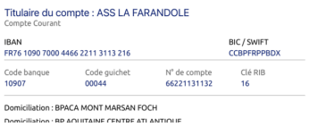

Le chèque de 200 € établi à l’ordre de l’association « La Farandole » et joint au dossier d’inscription sera encaissé à l’inscription de l’enfant (150€ de frais d’inscription + 50€ d’adhésion à l’association). Les trois chèques de 350€ (préavis) doivent également être adressés ; ils ne seront toutefois pas encaissés.

1. **ARRET DE LA COLLABORATION :**

Le fonctionnement de l’école repose sur l’idée du bien collectif et intègre uniquement des familles qui s’engagent dans cette voie.

Les parents s’engagent à maintenir leur enfant à l’école pour une année scolaire complète.

À tout moment, si l’intérêt individuel ou des besoins personnels priment et mettent en péril le fonctionnement global du groupe, notamment par le non-respect des engagements concernant l’assiduité, la ponctualité, la participation aux événements, aux réunions ainsi que la non-contribution financière, **il sera alors envisagé un retrait de la famille concernée.**

Dans le cas d’absences répétées et non justifiées ou de retards récurrents, le bureau peut décider de ne plus accepter l’enfant de la famille concernée.

Ainsi, toute divergence, conflit, désaccord possible sont gérés en priorité avec les outils utilisés à l’école (communication bienveillante, médiation, entretien individuel…) pour retrouver un consensus. En cas d’échec, la famille est conviée à chercher un établissement scolaire plus en adéquation avec ses besoins spécifiques.

1. **CONDITIONS DE DÉPART D’UNE FAMILLE :**

Le départ d’un enfant est conditionné par les obligations suivantes :

1. Un entretien avec la directeur et le bureau de l’Association, suivi d’un échange de courriers, parents-école / école-parents. Il n’est pas acceptable d’annoncer un départ par sms ou mail.
2. Le délai de préavis est de 90 jours (3 mois). Pendant le préavis les frais mensuels de scolarité doivent être acquittés.

Lors de ces échanges, les conditions de départ seront clairement posées ainsi que les décisions financières. Il sera remis aux familles une attestation de départ en règle, ainsi qu’un bilan de compétences de l’enfant pour le cas où les parents souhaitent l’inscrire dans un autre établissement.

Par ailleurs nous procèderons à une déclaration auprès de l’Inspection Académique comme la loi l’exige.

**Le principe de solidarité sera appliqué : un départ rapide et non remplacé entrainera l’augmentation des frais de scolarité pour les autres familles. Les bénévoles de l’Association membres du CA, ne pourront engager leurs fonds personnels en cas de non-paiement des frais de scolarité par une ou plusieurs familles.**

**ENGAGEMENT**

* **Participation à la vie de l’école :**

Vous avez une compétence particulière et vous souhaitez en faire profiter les enfants de façon ponctuelle (ex : langue vivante étrangère, informatique, chant, théâtre…) :

* Activité proposée : ………………………………………………………………………………..

**Nous avons lu attentivement ces documents, nous acceptons les termes du règlement de Vie de l’école Élémen’Terre et nous nous engageons dans cette aventure humaine.**

Un entretien sera organisé avant chaque inscription définitive entre l’équipe pédagogique et la famille, afin de s’assurer que les projets éducatifs respectifs sont bien compatibles (cf Projet Pédagogique).

Fait le à

Signature du parent 1 Signature du parent 2

1. **LA CHARTE DE LA LAÏCITE**

Annexe 1.

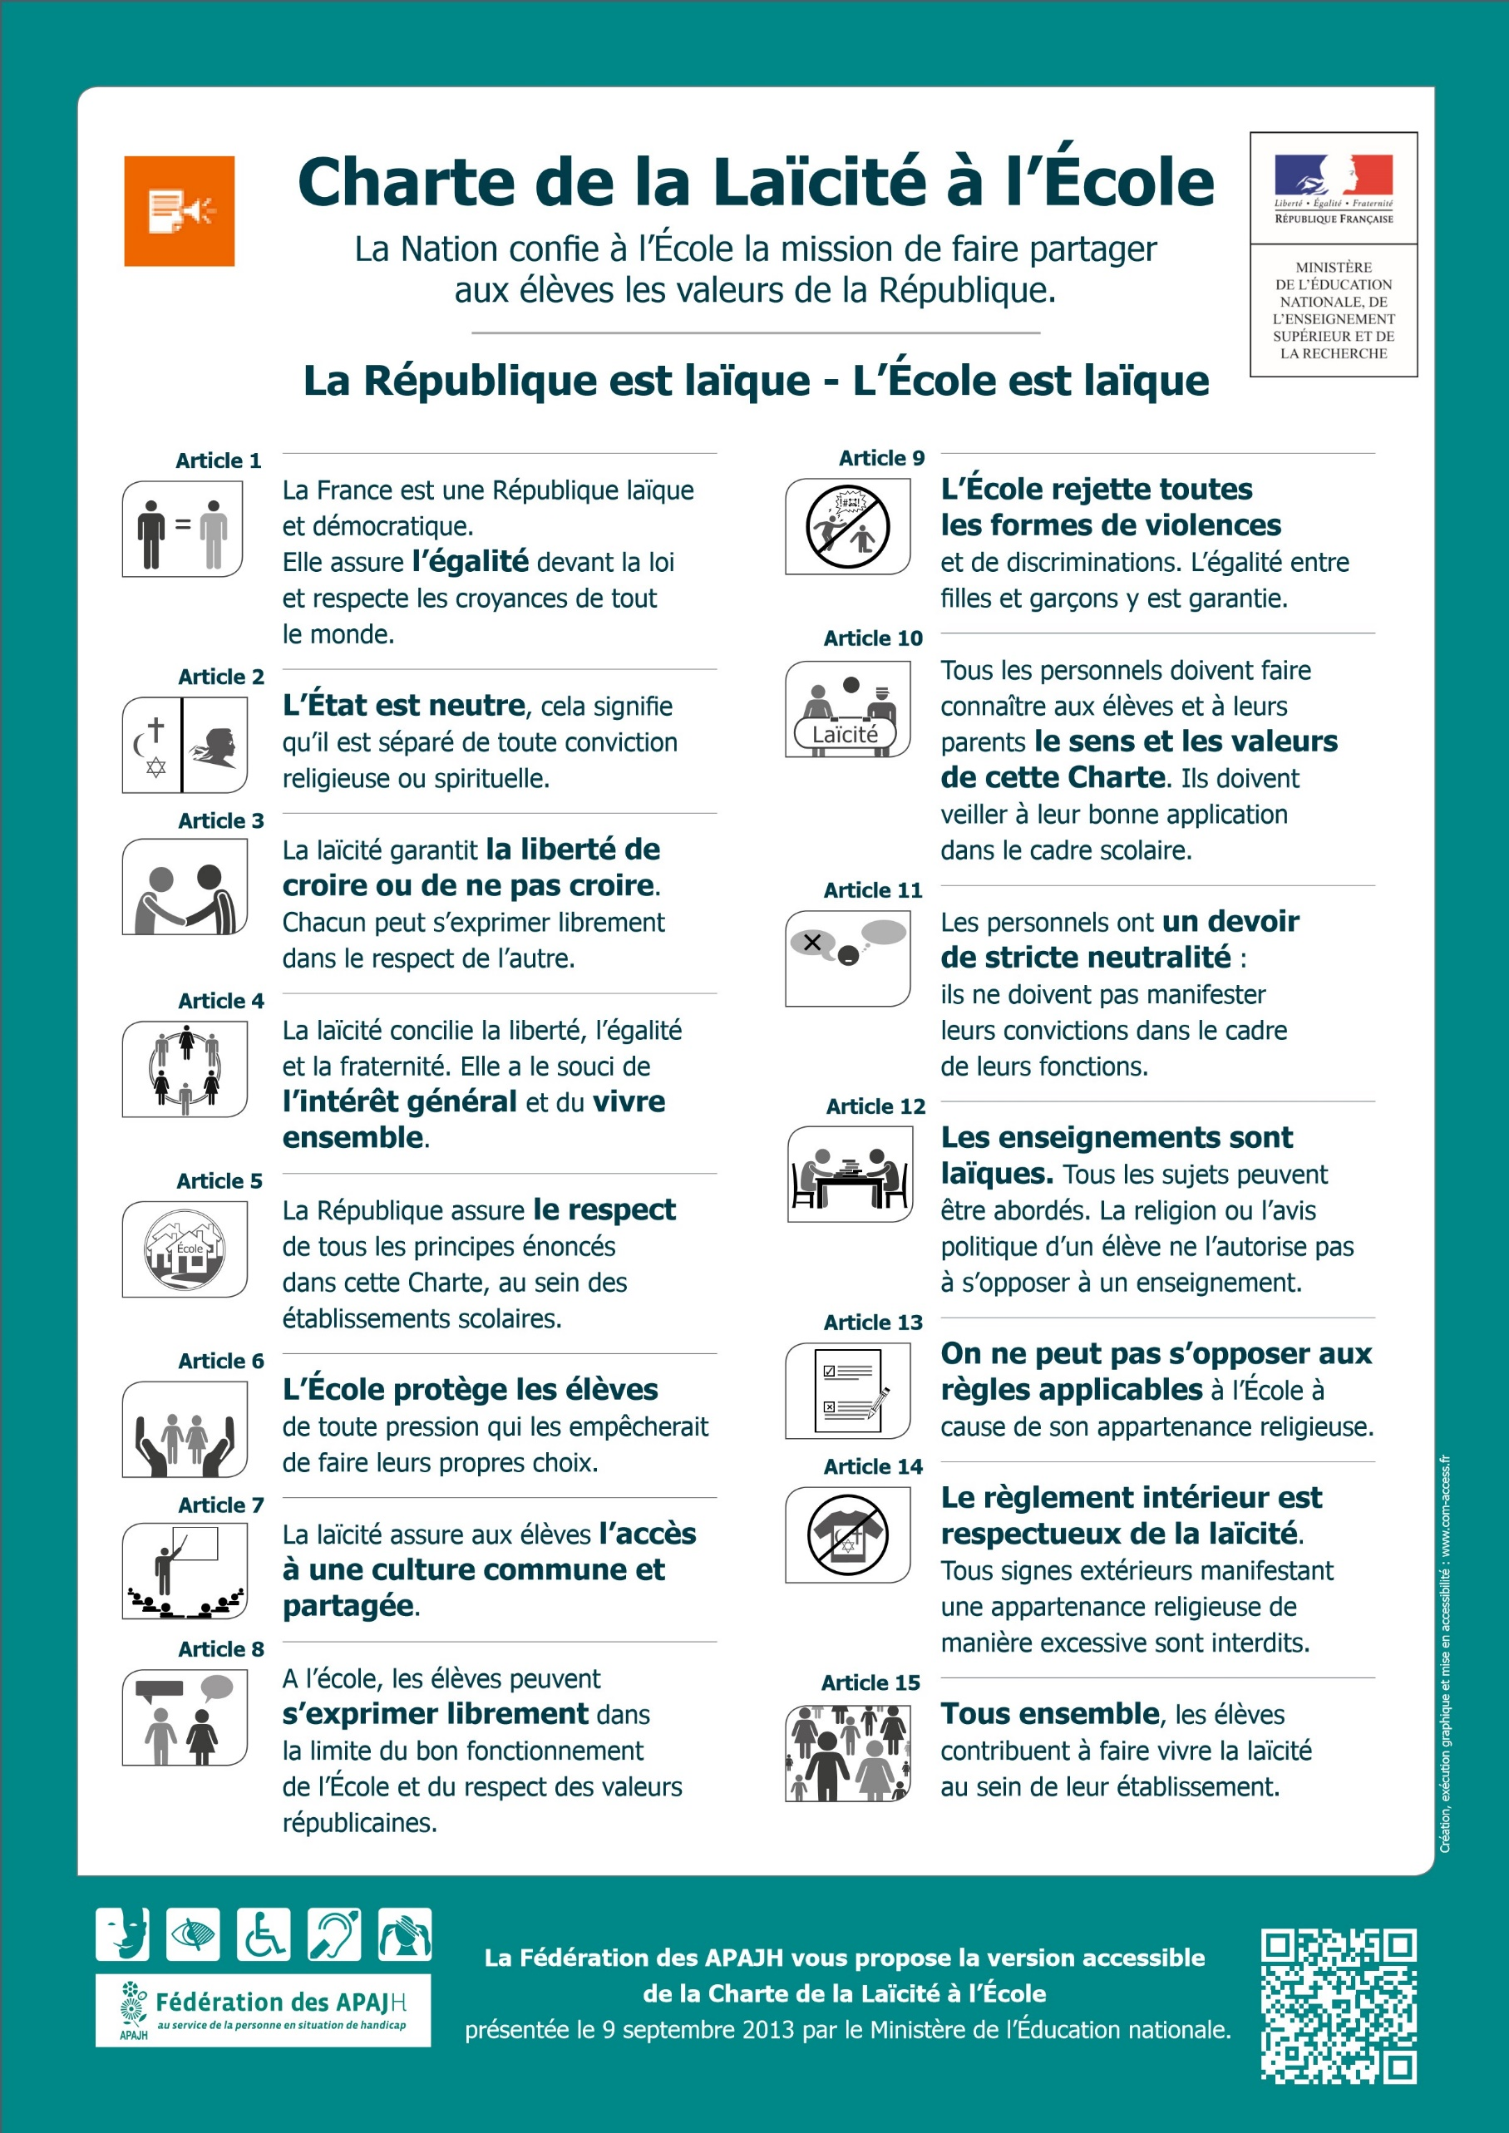**A**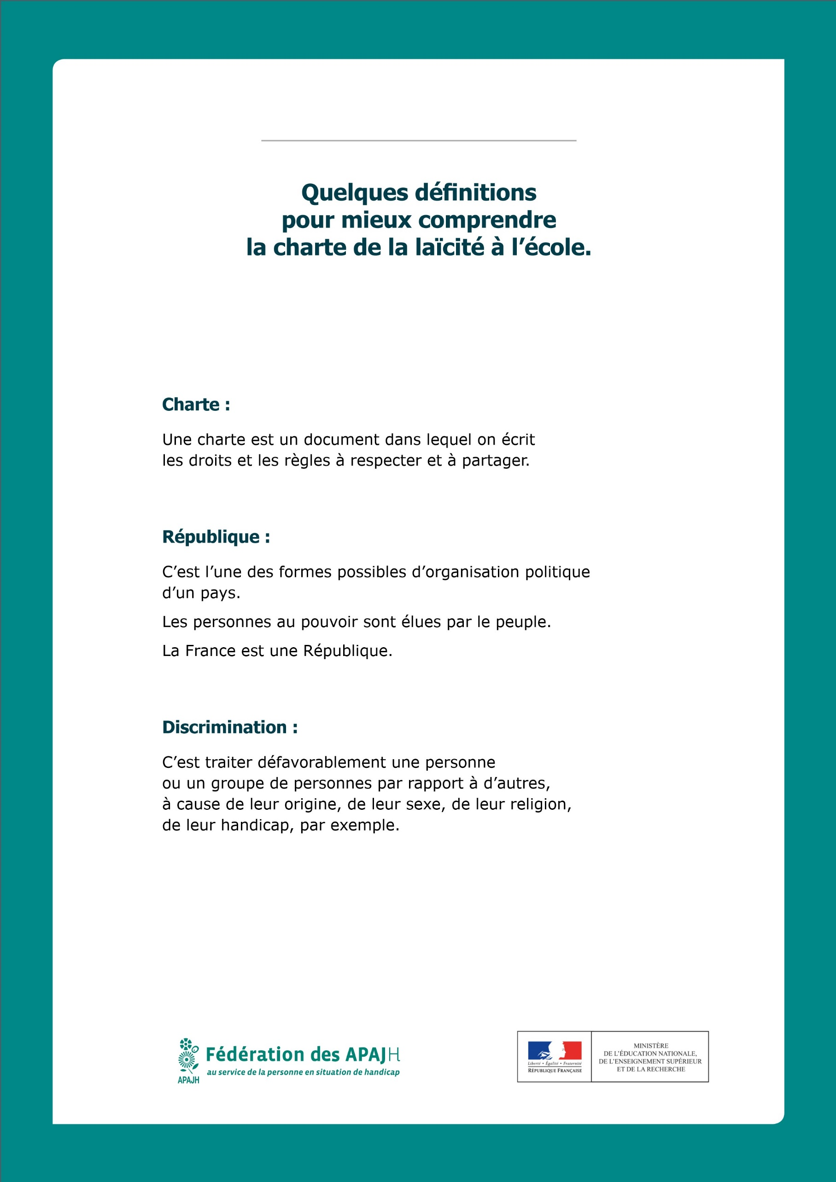

**Annexe 2 :** Charte de la laïcité signée par les parents de l’école.